关于变更中山市小榄房地产投资开发有限公司-中府国用（2006）第050706号用地规划条件公示的通告

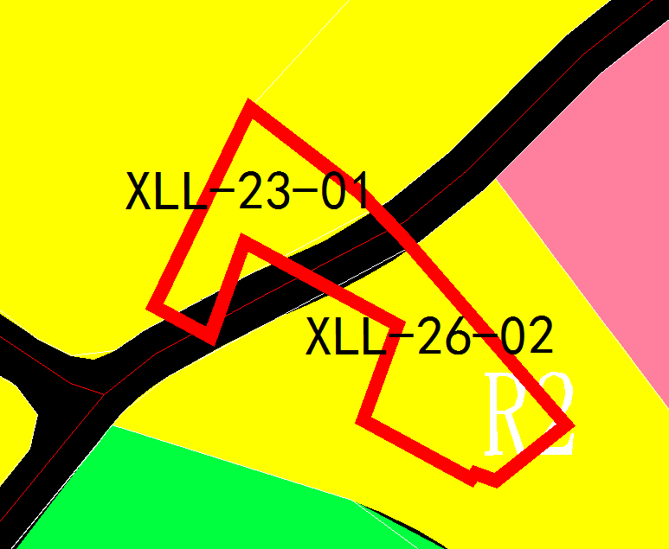
用地位置示意图
中府国用（2006）第050706号用地位于中山市小榄镇沙口，使用权面积为2758.90平方米，使用权类型为国有出让，用途为住宅，土地使用权人为中山市小榄房地产投资开发有限公司，现土地使用权人申请变更该宗用地规划条件。
我局已受理其申请，根据公开、公平、公正原则，现对该宗地规划条件变更进行公示，公示如下：
该用地在小榄镇土规中为城镇建设用地区，在小榄镇总规中为建设用地，在控规《中山市小榄镇L分区控制性详细规划》(中府办复〔2009〕18号)
XLL-26-02地块中为二类居住用地，控规指标：容积率≤1.8，建筑密度：≤35%，绿地率≥36%，建筑高度：≤15米；
XLL-23-01地块中为二类居住用地，控规指标：容积率≤1.3，建筑密度：≤35%，绿地率≥36%，建筑高度：≤12米。
依据控规《中山市小榄镇L分区控制性详细规划》，用地规划条件指标变更为：
用地性质：二类居住用地
XLL-26-02地块中为二类居住用地，控规指标：容积率≤1.8，建筑密度：≤35%，绿地率≥36%，建筑高度：≤15米；
XLL-23-01地块中为二类居住用地，控规指标：容积率≤1.3，建筑密度：≤35%，绿地率≥36%，建筑高度：≤12米。
根据《中华人民共和国城乡规划法》相关规定，现就该事项予以公示，公示时间为公示通告发布开始为期十天。在公示期内如对上述事项有意见或建议，请使用真实姓名及联系方式，以书面形式反馈到以下地址：中山市小榄镇民安中路138号中山市自然资源局第二分局，逾期视为无异议。

联系人：丘工 联系电话：22117800

中山市自然资源局第二分局

